Galilée

Nom complet : Galileo Galilei

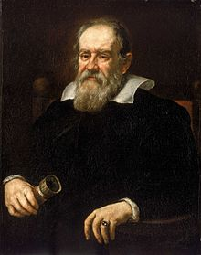

Nationalité : Italie

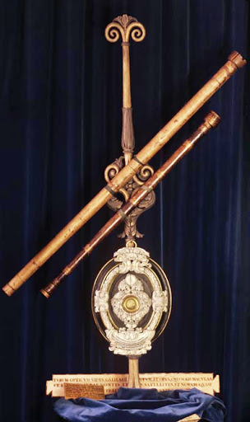Période de temps : 1564 à 1642

Découverte : Micromètre